

Escuela Superior de Computo

Tarea 4, 5, 6: Intentos, Spinner y Listas

Application Development for Mobile Devices

Martínez Méndez Eduardo Isai – 2019630155

3CM14

Profesor: Cifuentes Álvarez Alejandro Sigfrido

Fecha de entrega: 16 de marzo del 2021

Tarea 4 – Intentos

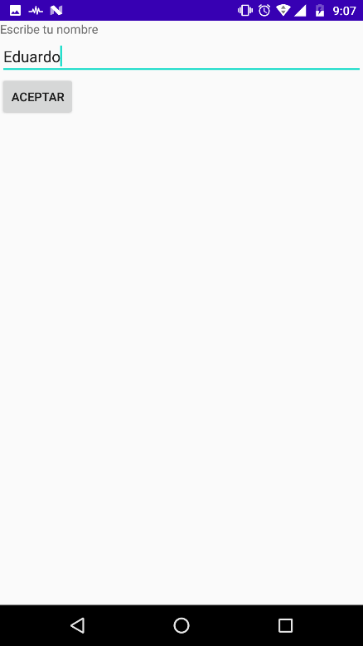 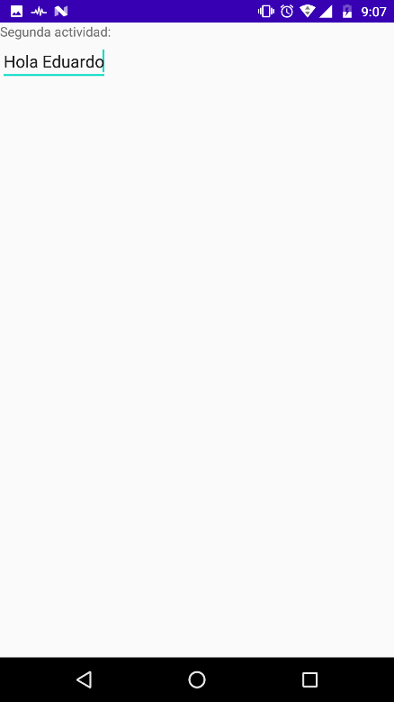

Figura 1. Ejemplo 1, parte de la lectura de datos.

Figura 2. Ejemplo 1, parte de la presentación de datos.

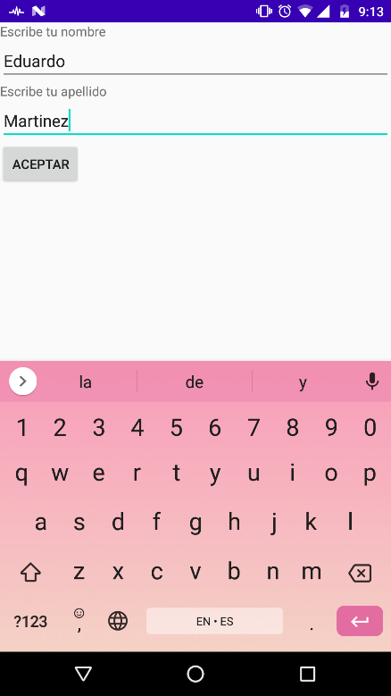 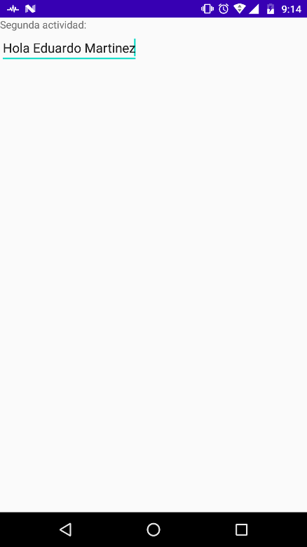

Figura 3. Ejercicio 1, lectura de 2 cadenas.

Figura 4. Ejercicio 1, impresión de las 2 cadenas.

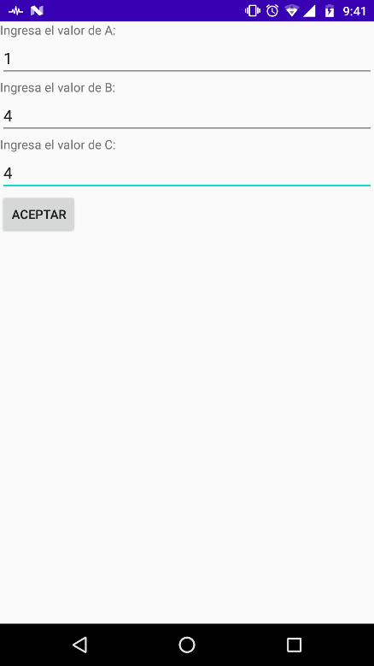 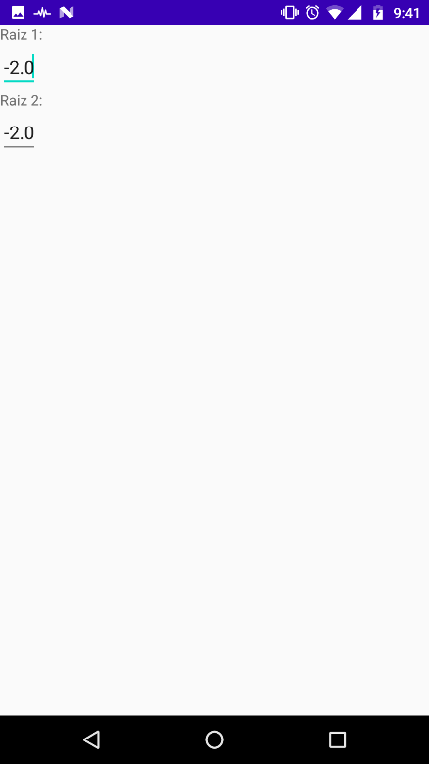

Figura 5. Ejercicio 2, ingreso de valores para raíces.

Figura 6. Ejercicio 2, resolución de raíces (reales).

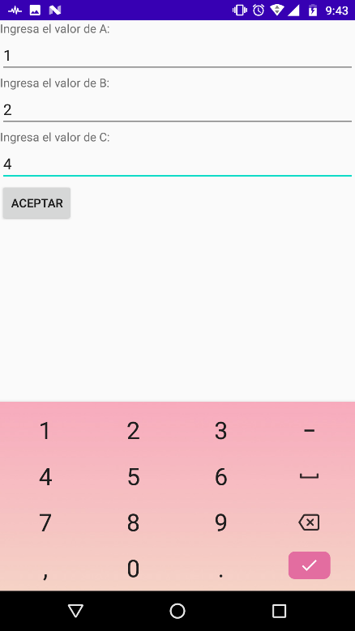 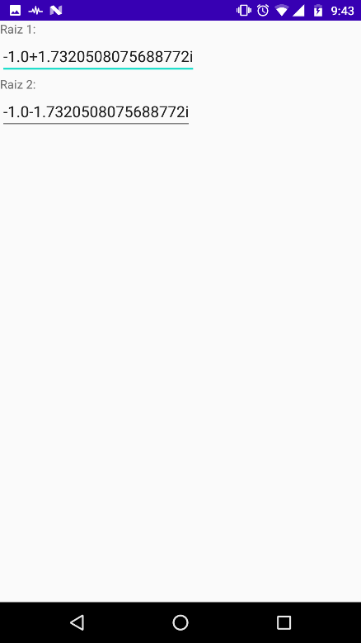

Figura 7. Ejercicio 2, ingreso de valores para raíces.

Figura 8. Ejercicio 2, resolución de raíces (imaginarias).

Tarea 5 – Spinner

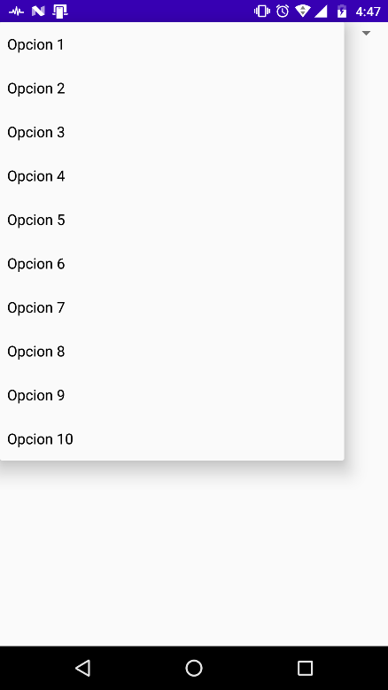 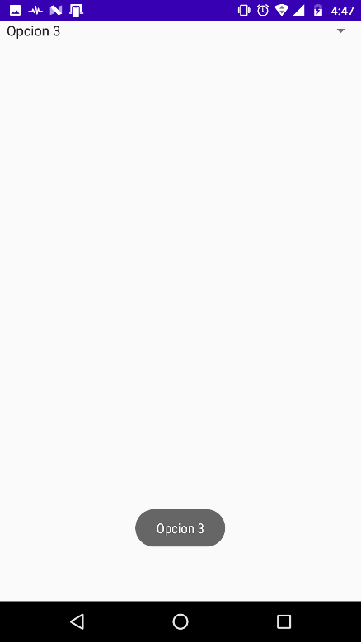

Figura 9. Ejemplo 1, spinner de 10 opciones.

Figura 10. Ejemplo 1, selección de una opción.

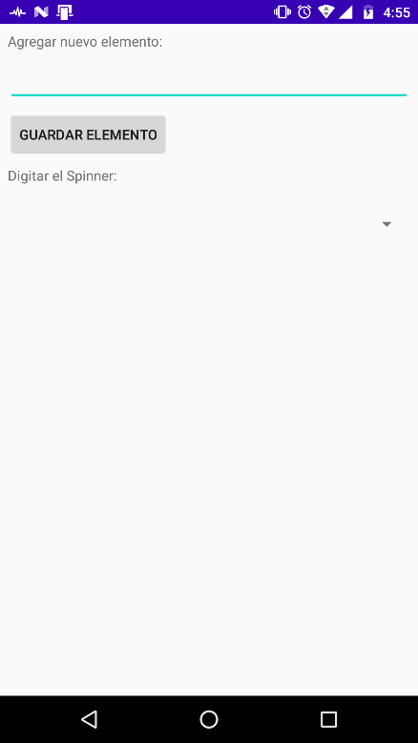 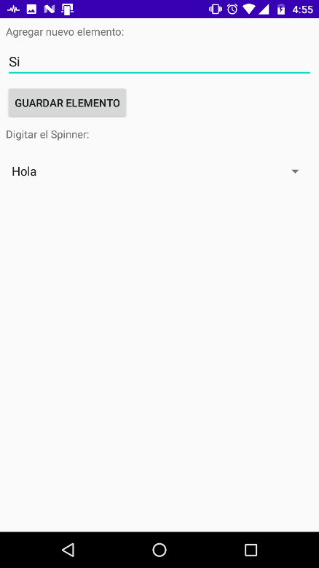

Figura 11. Ejemplo 2, ingreso datos a un spinner (vacio).

Figura 12. Ejemplo 2, escribiendo dato a ingresar.

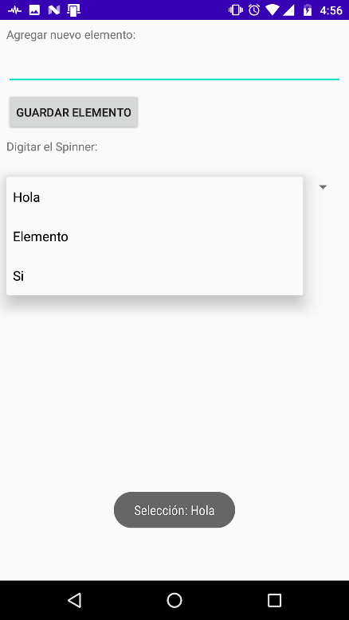 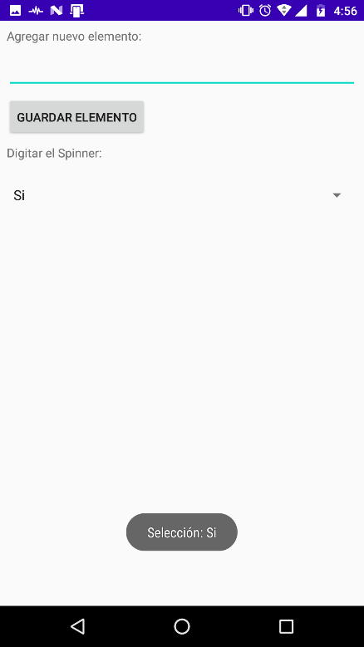

Figura 13. Ejemplo 2, dato guardado en el spinner.

Figura 14. Ejemplo 2, selección del dato guardado.

Tarea 6 – Listas

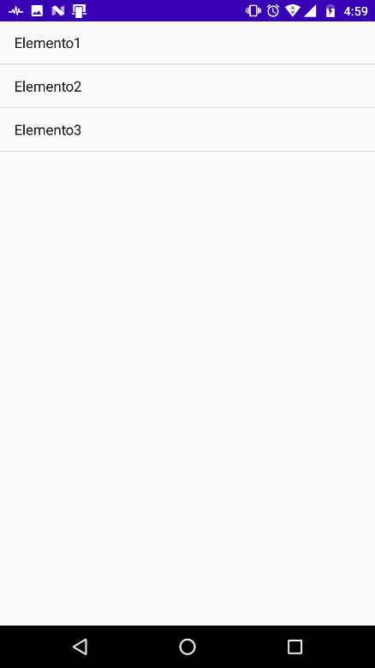 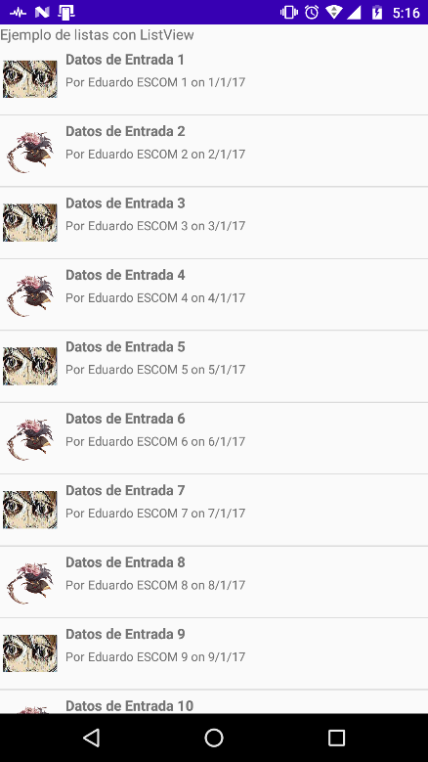

Figura 15. Ejemplo 1, lista de 3 opciones.

Figura 16. Ejemplo 2, lista con ListView e íconos.